Détermination de la distance Terre-Soleil

Transit de Mercure du 11/11/2019

Le principe en lui même n'est pas très complexe: vu de deux observateurs situés à une grande distance l'un de l'autre, sur Terre, Mercure photographiée au même instant devant le Soleil, doit paraître se situer en projection, par parallaxe, à deux emplacements différents sur le disque solaire.

Le décalage entre les deux positions perçues dépend de la distance Terre-Soleil et de la distance Mercure-Soleil.

**Un partenariat a ainsi été mis en place entre le Labo d'Astro ERATO du Lycée Jacques Ruffié et un club d'astronome amateurs de Pretoria (**[**l'ASSA**](https://assa.saao.ac.za/)**), en Afrique du Sud.**

En pratique, les deux difficultés sont de pouvoir déterminer:

**1/** le décalage de position de Mercure entre les deux images

**2/** La distance entre les deux observateurs, en projection sur une droite perpendiculaire à la droite Soleil-Terre.

**Un peu de théorie:**

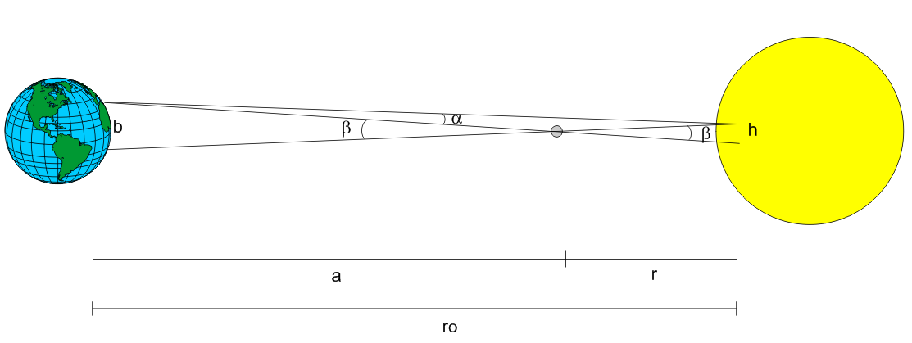

****: est le décalage angulaire entre les deux images de Mercure

**b**: est la distance entre les deux observateurs, projetée sur une ligne de visée perpendiculaire à la droite Terre-Soleil

**ro**: ce qui est recherché, la distance Terre-Soleil

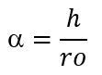

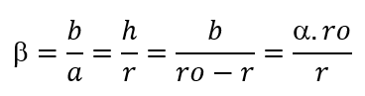

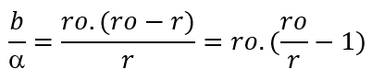

**b** et **** étant mesurés, il suffit de sortir **ro** de l'équation, mais **r** est inconnu aussi!...

Une observation supplémentaire est alors nécessaire, l'élongation maximum () de Mercure:

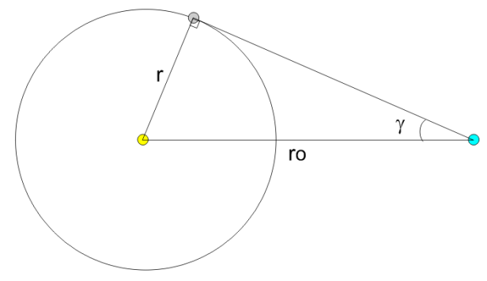

D'après ce schéma, sin  = r/ro

La formule précédente devient alors:



d'où l'on sort:



**Les déterminations expérimentales:**

Deux sites d'observation sont en place:

**Limoux** **en France** et les élèves du Labo d'Astro ERATO:

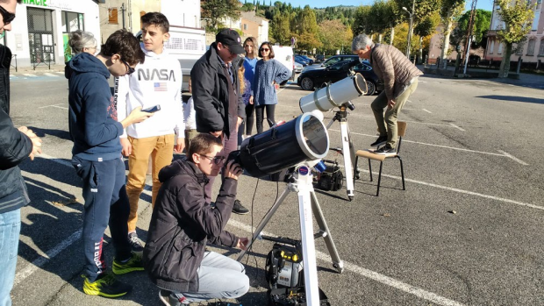

**Pretoria en Afrique du Sud**, avec Johan Moolman (et merci à Neuville Young, Johan Smit, Percy Jacobs de l'ASSA et d'autres contributeurs Sud-Africains):



**Protocole d'observations:**

-Les images sont obtenues de telle sorte que le Soleil soit présent en entier sur l'image

-Le capteur est choisi pour avoir une résolution suffisante

-Les observateurs conviennent de réaliser une image toutes les 10 min pleines tout au long du transit, qui dure toute l'après-midi.

**Détermination du décalage entre les deux Mercures: problème de l'alignement des images.**

-A Limoux, les images sont prises avec un boitier réflex (Canon EOS 6D) au foyer du C8 prêté par l'observatoire de Meudon (projet Astro à l'école). La monture de l'instrument est équatoriale, ainsi, d'une image à l'autre l'orientation du champ photographié reste la même.

-A Pretoria, Johan nous communique tout d'abord de très belles images, mais sa monture était azimutale: une rotation de champ apparaît donc d'une image à l'autre, elles ne sont donc pas utilisables.

Une deuxième série nous est fournie par Johan, très efficace, obtenues avec une monture équatoriale. Celles-ci sont utilisables!

**MAIS**: nous espérions quelques taches solaires, qui auraient permis un alignement des images entre Pretoria et Limoux. Pas de chance, le Soleil, en minimum d'activité, est uniforme, sans aucun point de référence. Deux images ne peuvent donc pas être alignées.

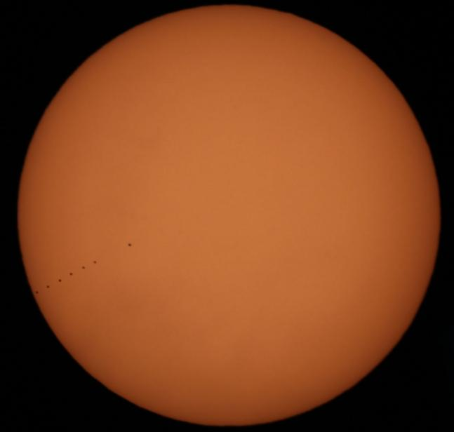

**UNE SOLUTION:** Si on utilise non pas deux images prises au même instant depuis deux lieux, mais plutôt TOUTES les images prises aux deux lieux, on se retrouve avec deux déplacements de Mercure sur Le Soleil, depuis la France ou depuis l'Afrique du Sud.

Voici par exemple la version obtenue en France:

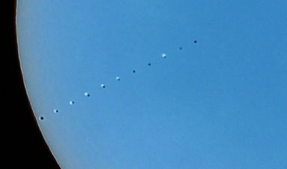 Ainsi, maintenant, avec un peu de patience et de délicatesse, les deux trajectoires de Mercure deviennent alignables, bien sûr après mise à l'échelle.

Les points noirs sont ceux du Sud, les blancs sont ceux du Nord.

Les élèves mesurent, par comparaison avec le diamètre apparent du Soleil ce jour là, **un décalage de 6,5 seconde d'angle en moyenne, voilà .**

**Elongation maximale de Mercure:**

Des conditions météo difficiles nous conduisent à utiliser un logiciel de simulation astronomique (SkyChart de Patrick Chevalley), qui conduit à une détermination de ** = 23°**

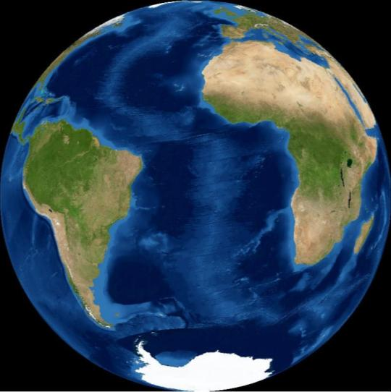

**Distance entre les deux observateurs:**

Cette mesure, effectuée sur la droite perpendiculaire à la ligne Soleil-Mercure est complexe à déterminer par calculs de positions astronomiques. Une astuce simplifiant le problème a été utilisée:

Le site du [FOURMILAB](https://www.fourmilab.ch/cgi-bin/Earth/action?opt=-s) permet d'obtenir des images simulées des objets du système solaire vus depuis d'autres, à des dates et heures choisies :

<https://www.fourmilab.ch/cgi-bin/Earth/action?opt=-s>

Il permet ainsi d'obtenir cette image de la Terre, comme étant une vue prise depuis le Soleil, à l'heure du transit.

Une simple proportionnalité basée sur le diamètre réel de la Terre et la **distance mesurée sur l'image entre Limoux et Pretoria permet d'obtenir b = 7400 km**

**Détermination finale de la distance Terre-Soleil:**

Toutes les valeurs obtenues ci-dessus sont combinées, dans les bonnes unités, grâce aux formules préalablement établies, le résultat final obtenu est:

**151 millions de km**

Ce jour là, les éphémérides prévoyaient 149 millions de km

**Soit environ 1% d'écart avec la valeur théorique...**

PhB pour le Labo ERATO